16. Mai 2022

Kompetenzen zukunftsweisend kombiniert: Auf der OPEN HOUSE der Chiron Group

Die OPEN HOUSE der CHIRON Group ist etablierter Impulsgeber und Kommunikationsplattform für die gesamte Branche. Und verstand es auch in diesem Jahr – endlich wieder als Präsenzveranstaltung – das Fachpublikum aus der ganzen Welt zu begeistern. Vom 11. bis 13. Mai konnten rund 1.200 Besucher in Tuttlingen innovative Fertigungslösungen live erleben, sich fachlich austauschen und viel Neues für ihre Fertigungspraxis mitnehmen – ganz im Zeichen von „Performance meets Precision“.

Automationskompetenz hoch zwei
Mit GREIDENWEIS gehört seit Januar 2022 ein Unternehmen zur CHIRON Group, das mit langjähriger Erfahrung und umfassender Expertise in der Integration von unterschiedlichen technischen Lösungen in automatisierten Montageanlagen und Fertigungslinien punktet. Auf der OPEN HOUSE wurde eindrucksvoll bewiesen, wie die „Automationskompetenz hoch zwei“ in der Praxis aussehen kann – für noch effizientere Zerspanungs-, Montage- und Fertigungsprozesse. Besuchermagnet und live in Aktion zu sehen war die neue Baureihe 715. Das Fräs-Dreh-Zentrum mit integrierter Automation bietet neben den bekannten Vorteilen der MT-Technologie die Flexibilität, schnell und einfach von Stangenmaterial auf die Futterbearbeitung umzustellen.

Produktinnovationen und eine neue Technologie
Ebenfalls im Mittelpunkt des Interesses standen die neuen Bearbeitungszentren der CHIRON Group, die – was die Größe der Bauteile betrifft – nicht unterschiedlicher sein könnten: Für alles „Kleine“ die Micro5 der Marke FACTORY5 und für alles „Große“ die Baureihen 22, 25 und 28. Ob Ziffernblatt, chirurgisches Instrument, Strukturbauteil oder E-Motorengehäuse – die CHIRON Group bietet für jedes Werkstück die perfekte Lösung.

Eine neue Lösung der CHIRON Group stellt auch die kombinierte Rührreibschweiß- und Frästechnologie in einem Bearbeitungszentrum dar. Das Technologiepaket zum Rührreibschweißen ist eine perfekte Ergänzung für die zukunftsweisenden Bearbeitungszentren. So können den Kunden künftig optimierte und noch vielseitigere Turnkey-Lösungen angeboten werden.

Ganz im Sinne der Nachhaltigkeit
Der 3D-Metalldrucker AM Cube ist das einzige Produkt der CHIRON Group mit dem kein Material entfernt sondern mittels Laserauftragschweißen (LMD) aufgebaut wird. Mit Pulver oder Draht und in Kombination. Die im Unternehmen noch junge Technologie ist mittlerweile weiter an Erfahrung gereift und erweitert ihr Einsatzspektrum, z. B. bei der Reparatur von geschmiedeten Schnittringen. Im Workshop »reFORM« konnten sich gut 30 Teilnehmer ein Bild von der Leistungsfähigkeit des Verfahrens machen – im Ergebnis steht eine verdreifachte Standzeit gegenüber dem bisherigen Verfahren der Reparatur.

Wer seinem Bearbeitungszentrum ein zweites Maschinenleben durch Modernisierung, Umrüstung, Teil- oder Komplettüberholung schenken möchte, war bei den Experten aus den Bereichen Services und Refurbishment richtig. Diese zeigten vielfältige Möglichkeiten zur Effizienzsteigerung und zur Verlängerung des Lebenszyklus eines CHIRON oder STAMA Bearbeitungszentrums.

Stets präsent im Handeln und Denken aller Marken der CHIRON Group, hatte das Thema Nachhaltigkeit einen durchgängig hohen Stellenwert im Gesamtprogramm der OPEN HOUSE 2022. So wird im Unternehmen nicht nur ab Ende 2022 klimaneutral gefertigt und montiert, die ersten Kundenfeedbacks bestätigten ebenfalls: die CHIRON Group ist mit Ihrer Strategie auf dem richtigen Weg.

Technologiepartner – gemeinsam zu mehr Produktivität und Qualität
Mehr als 30 Partnerunternehmen der CHIRON Group haben im Rahmen der OPEN HOUSE die Möglichkeit genutzt, den Besuchern an eigenen Messeständen ihre neuen Produkte und Lösungen entlang der Wertschöpfungskette vorzustellen.

Unter dem Motto „Better together – better digital“ hat die CHIRON Group im Rahmen von Kooperationsprojekten beispielsweise gleich zwei digitale Lösungen für mehr Effizienz in der Fertigung auf den Weg gebracht: Mit ZOLLER entwickelt die CHIRON Group ein System für automatisiertes Werkzeughandling und Werkzeugtausch. Durch die vollständige Einbindung der Werkzeugmodelldaten in „ProtectLine“ entsteht ein hocheffizienter Ablauf, der für präventiven Kollisionsschutz – und damit für ein klares Produktivitätsplus – sorgt.

Ein weiterer Garant für optimale Bearbeitungsergebnisse ist das Kühlschmiermittel. Um die Emulsion ideal zu halten und die Maschinen unterbrechungsfrei zu versorgen, kooperiert die CHIRON Group mit MOTOREX. Das intelligente Kühlmittelmanagement der Schweizer Spezialisten für Schmierstoffe überwacht, dosiert und pflegt kontinuierlich. Eingebunden in die automatische Zustandsüberwachung mit ConditionLine, sind alle relevanten Werte direkt einsehbar.

Zitate
„Die gute Qualität der Gespräche und die befreite Stimmung nach zwei Jahren Zwangspause, haben uns mal wieder gezeigt, wie wichtig und richtig der persönliche Kontakt und unsere etablierte OPEN HOUSE sind“, resümiert Bernd Hilgarth, CSO der CHIRON Group. „Wir freuen uns bereits auf ein Wiedersehen beim nächsten Show-Highlight der AMB 2022 im September.“

„Das Feedback von Kunden, Kooperationspartnern und Lieferanten auf die vielfältigen Neuheiten und den Erlebnisgehalt der OPEN HOUSE war durchweg positiv. Und zeigt, dass die CHIRON Group mit ihrem Produktportfolio die passenden Antworten auf aktuelle und künftige Anforderungen bietet“, so zieht Carsten Liske, CEO der CHIRON Group, Fazit zur diesjährigen Hausmesse.

Über die CHIRON Group

Die CHIRON Group mit Hauptsitz in Tuttlingen ist Spezialist für CNC-gesteuerte, vertikale Fräs- und Fräs-Dreh-Bearbeitungszentren sowie Turnkey- und Automationslösungen. Umfassende Services, digitale Lösungen und Produkte für die Additive Fertigung komplettieren das Portfolio. Die Gruppe ist mit Produktions- und Entwicklungsstandorten, Vertriebs- und Serviceniederlassungen sowie Handelsvertretungen weltweit präsent. Rund zwei Drittel der verkauften Maschinen und Lösungen werden exportiert. Wesentliche Anwenderbranchen sind die Automobilindustrie, der Maschinenbau, die Medizin- und Präzisionstechnik, die Luft- und Raumfahrt sowie die Werkzeugherstellung.

Die CHIRON Group führt die Marken CHIRON, STAMA und FACTORY5 für Neumaschinen, GREIDENWEIS für Automation sowie CMS für Refurbishment. Die Bearbeitungszentren von CHIRON stehen dabei für höchste Dynamik und Präzision. STAMA fokussiert Stabilität und Komplettbearbeitung, FACTORY5 konzentriert sich auf die Hochgeschwindigkeitszerspanung mikrotechnischer Komponenten. GREIDENWEIS ist Systempartner für individuelle, ganzheitliche Automationslösungen, CMS bietet komplett überholte Maschinen der Gruppe an. Produkte und Lösungen für die Additive Fertigung ergänzen die Kernkompetenzen der CHIRON Group.

Ansprechpartner für die Redaktion:

CHIRON Group SE
Christina Meßmer
Kreuzstraße 75
78532 Tuttlingen

Telefon: 07461 940-3712
E-Mail: Christina.Meßmer@chiron-group.com
www.chiron-group.com

Bildunterschriften

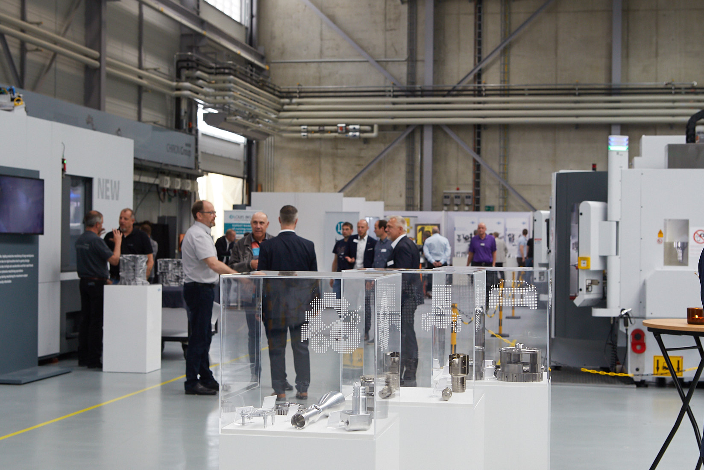
Bild 1: Endlich wieder als Präsenzveranstaltung: Die OPEN HOUSE der CHIRON Group ist etablierter Impulsgeber und war auch in diesem Jahr eine Kommunikationsplattform für die gesamte Branche.

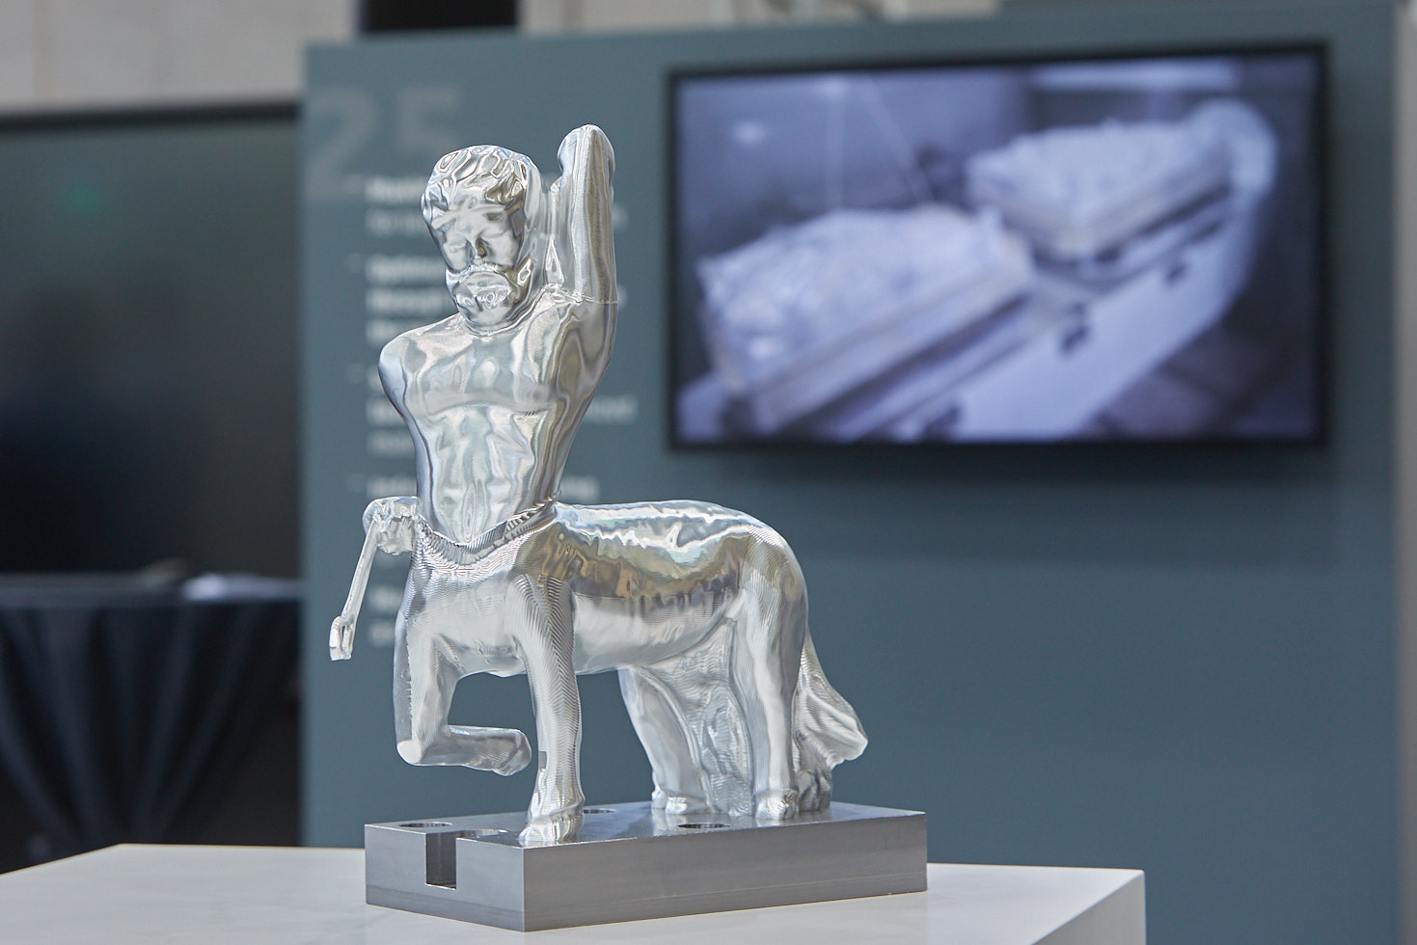
Bild 2 & 3: Live unter Span: Zahlreiche Maschinenhighlights waren auf der OPEN HOUSE 2022 in Aktion zu sehen.

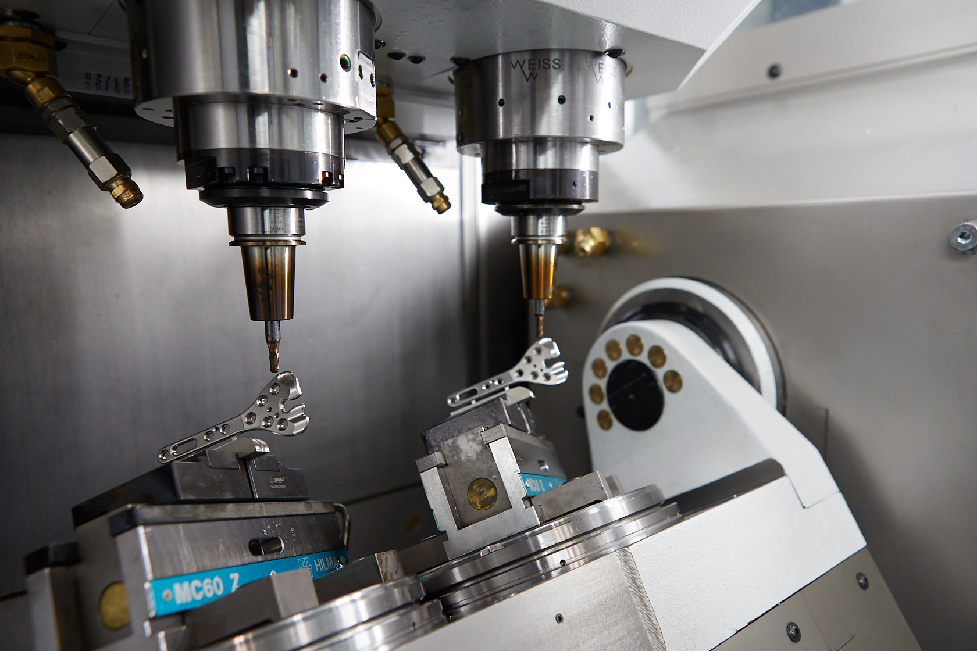
Bild 2 & 3: Live unter Span: Zahlreiche Maschinenhighlights waren auf der OPEN HOUSE 2022 in Aktion zu sehen.
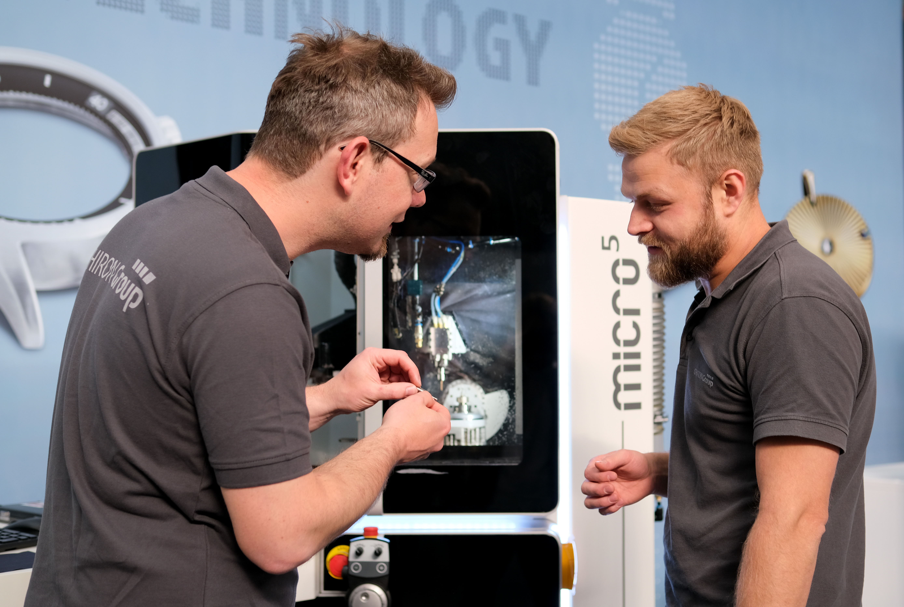
Bild 4: Extrem kompakt und hochdynamisch: Das Fertigungszentrum Micro5 sorgt für höchste Effizienz in der Mikrobearbeitung.

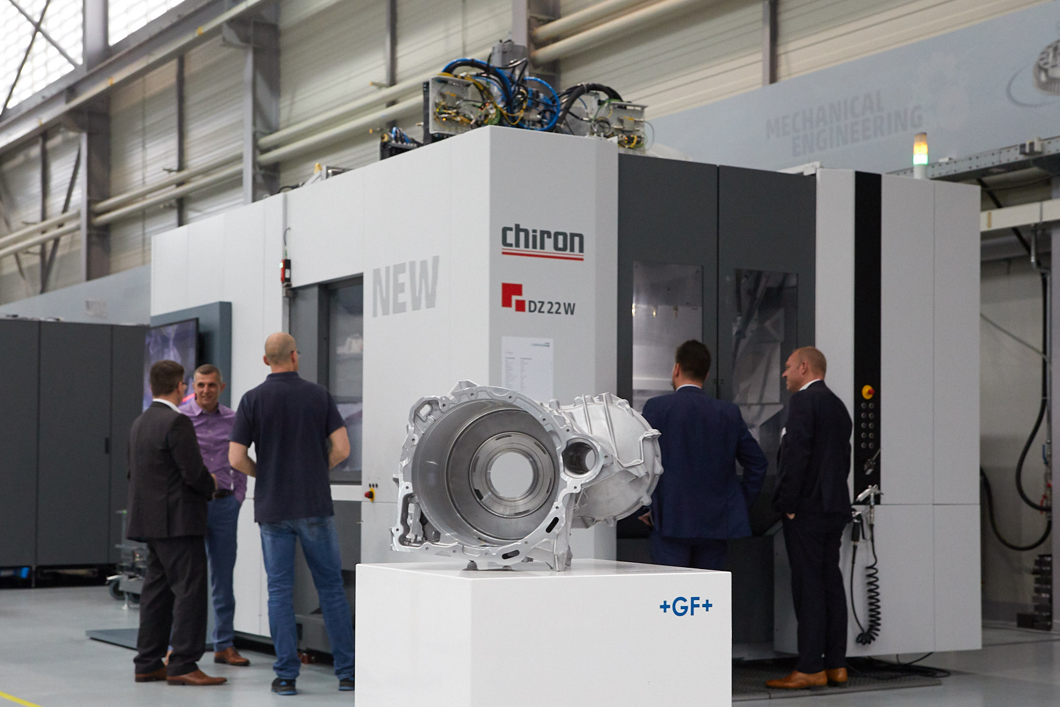
Bild 5: 600, 800 oder 1.200 mm: Die neuen CHIRON Baureihen 22, 25 und 28 sind mit ihren Spindelabständen prädestiniert für die effiziente Bearbeitung großvolumiger Bauteile aus Automotive und Aerospace.

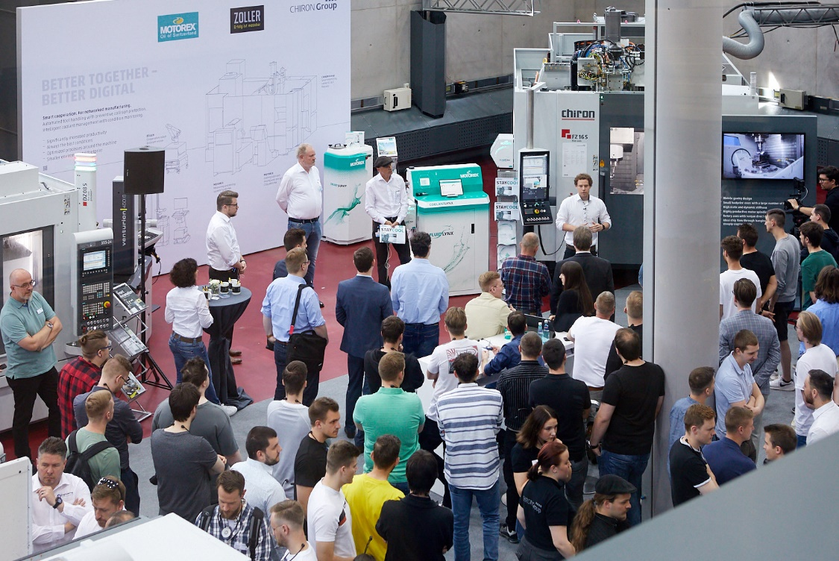
Bild 6: Unter dem Motto „Better together – better digital“ wurden zwei innovative Kooperationsprojekte mit ZOLLER und MOTOREX für mehr Effizienz in der Fertigung präsentiert.

